浙江工商大学2017/2018学年第二学期
《离散数学》考试B卷标准答案
一、单项选择题（2×10＝20分）
1、D 2、A 3、B 4、B 5、C 6、D 7、C 8、B 9、A 10、B
二、判断题（2×5＝10分）
1、F 2、T 3、T 4、F 5、 T
三、填空题（2×5＝10分）
- 24 2、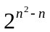 3、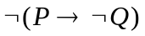 4、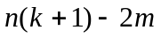 5、9
四、简答题 (每小题5分,共20分)
1.
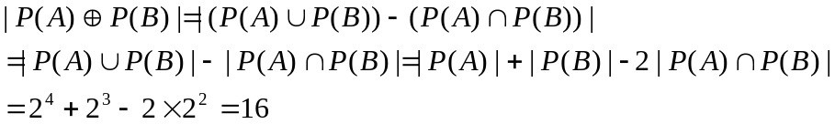
…………5
2、 ………1
…………2
…………2
3、解 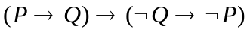
=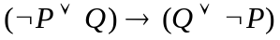
=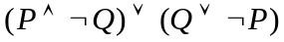
=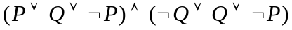
= …………4
永真式 …………1
4、证: 每个元素都是它自己的逆元 ……2
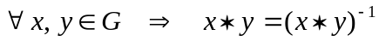
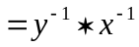
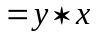
G是交换群 ……3
四、综合题（10*4＝40分）
1.解 设：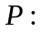甲盗窃了名画；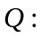乙盗窃了名画；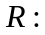作案时间在午夜前；
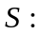乙的证词正确；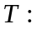午夜时灯光灭了.
……3
证 （1） P
（2）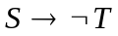 P
（3）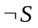 T（1）,（2） ……1
（4）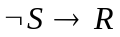 P
（5）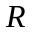 T（3）,（4） ……1
（6）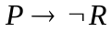 P
（7）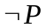 T（5）,（6） ……2
（8）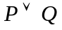 P
（9） T（7）,（8） ……2
所以是乙盗窃了名画. ……1

2．证：（1）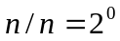,所以自反; ……2
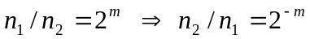,所以对称；……2
, 所以传递；……2
所以R是等价关系
（2）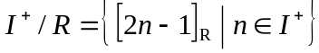 ……4

3．证 （1）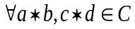,即 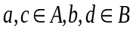,因为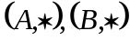 是群,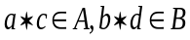 ,而可交换,
,
即在中封闭; ……3
（2）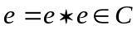 所以有单位元; ……2
（3）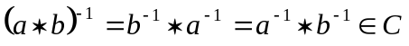,所以中的元素可逆; ……2
（4）在中显然满足结合律 . ……2
综上所述,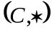构成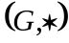的子群. ……1

4. 证 (反证)不妨设连通(否则讨论的一个连通分支)，再设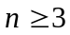，否则结论显然成立，于是有 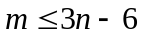； ……3
假设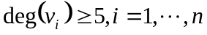，由握手定理，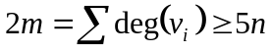， ……3
所以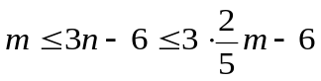, ……2
于是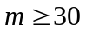,与已知条件矛盾,于是结论成立. ……2

